МИНИСТЕРСТВО ОБРАЗОВАНИЯ И НАУКИ РОССИЙСКОЙ ФЕДЕРАЦИИ
ФГБОУ ВО АЛТАЙСКИЙ ГОСУДАРСТВЕННЫЙ УНИВЕРСИТЕТ

Институт цифровых технологий, электроники и физики (ИЦТЭФ)
Кафедра вычислительной техники и электроники (ВТиЭ)

Лабораторная работа № 03
Однородный КИХ фильтр

Выполнил студент 595 гр.
_______________ Лаптев А.В
Проверил:
_______________ Уланов П.Н.
Лабораторная работа защищена
«___»__________________2020 г.

Барнаул 2020
Задание 1.
Постройте график 𝐴(𝑤)(0≤𝑤≤0.5), напишите программу, реализующую однородный фильтр, сравните АЧХ Вашего фильтра с рассчитанной теоретически.
Решение:
Расчет теоретической АЧХ производим по формуле 𝐴(𝑤)= 1/𝐿$\sum_{l=0}^{L-1}{cos}$(2𝜋𝑤𝑙-𝜋𝑤(𝐿−1)), где L - порядок фильтра, w - частота. Частота w будет принадлежать отрезку от 0Гц до 0.5Гц (0Гц ≤ w ≤ 0.5Гц ). Пусть порядок фильтра будет L = 16. Построим график.
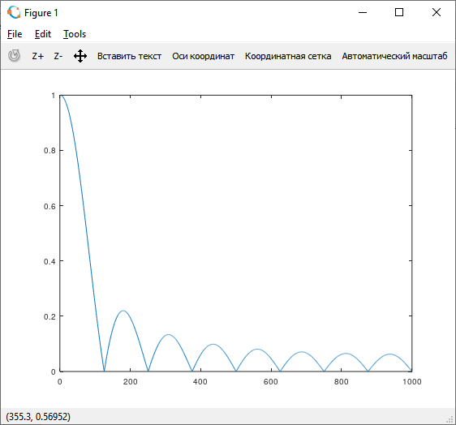
Рис.1 Модуль АЧХ однородного нерекурсивного фильтра, рассчитанный теоретически.
Далее подаём на вход фильтра, реализованного по формуле 𝑦(𝑛)= 1/𝑁$\sum_{l=0}^{L-1}{x}$(𝑛−𝑙), сигнал, состоящий из одиночного импульса, все 1000 отсчётов сигнала равны 0, кроме первого, который равен 1, выходной сигнал обрабатываем с помощью ДПФ (fft) и построим график.
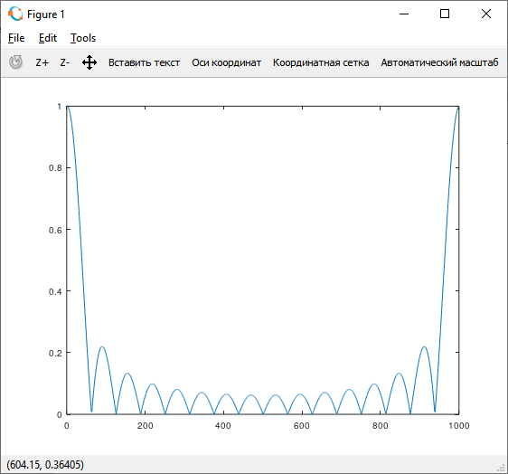
Рис.2 Модуль экспериментальной АЧХ однородного нерекурсивного фильтра, на оси абсцисс номера гармоник.
Таким образом, мы видим, что графики теоретически и экспериментально рассчитанных АЧХ одинаковые.
Задание 2.
Для другого числа L2=L1+2 создайте на основе нерекурсивного фильтра рекурсивный. Постройте график АЧХ, рассчитанной теоретически, а затем подайте на вход фильтра сигнал с равномерным спектром и сравните спектр выходного сигнала с АЧХ, рассчитанной теоретически.
Решение:
Новый фильтр будет иметь восемнадцатый порядок (L2=16+2). Расчет теоретической АЧХ производим по формуле 𝐴(𝑤)=1/𝐿*(sin(𝜋𝐿𝑤)/sin(𝜋𝑤)), w – частота(Гц), причем 0Гц ≤ w ≤ 0.5 Гц . Строим полученный модуль АЧХ.
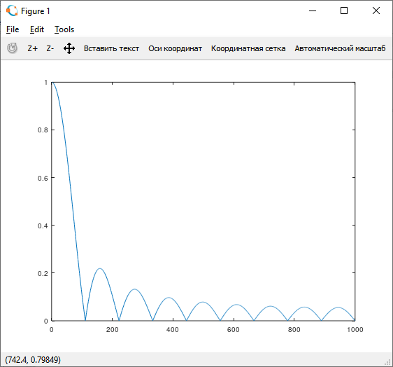
Рис.3 Модуль АЧХ однородного рекурсивного фильтра, рассчитанный теоретически.
На основе нерекурсивного фильтра из первого задания 𝑦(𝑛)= 1/𝑁$\sum_{l=0}^{L-1}{x}$(𝑛-𝑙) можно построить линейный рекурсивный фильтр, уравнение которого y_{n} = y_{n-1} + 1/ 𝑁(x_{n} - x_{n-N}). Подадим сигнал, состоящий из одиночного импульса, все 1000 отсчетов сигнала равны 0, кроме первого, который равен 1, выходной сигнал обрабатываем с помощью ДПФ (fft).
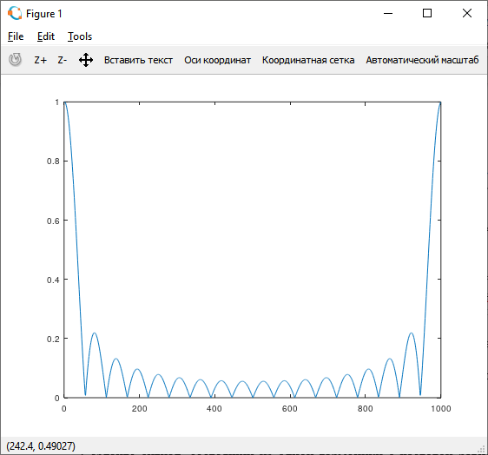
Рис.4 Модуль экспериментальной АЧХ однородного рекурсивного фильтра.
Таким образом, мы видим, что графики теоретически и экспериментально рассчитанных АЧХ также одинаковые.
Задание 3.
Создайте сигнал, состоящий из одной гармоники с частотой равной или близкой к той, которая полностью подавляется. Подайте этот сигнал на вход любого из Ваших фильтров. Постройте в одних и тех же осях графики входного и выходного сигналов
Решение:
Для решения данного пункта будем использовать фильтр 𝑦(𝑛)= 1/𝑁$\sum_{l=0}^{L-1}{y}$_{𝑛−1}+(𝑥_{𝑛}−𝑥_{𝑛−𝐿})/𝐿 – однородный рекурсивный фильтр восемнадцатого порядка. У него полностью подавляется частота W = 0.1 Гц). Подадим системе на вход сигнал cos(2𝜋𝑓𝑡), и посмотрим, как он изменится (рис. 5 - 6).
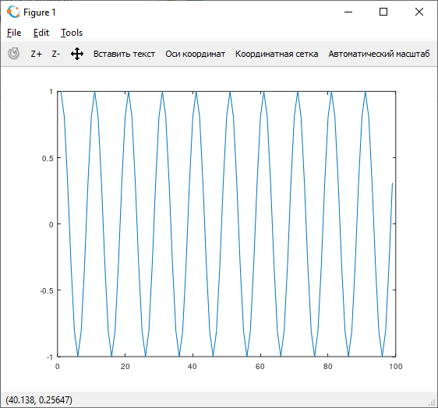
Рис.5 Входной сигнал частотой 0.1 Гц

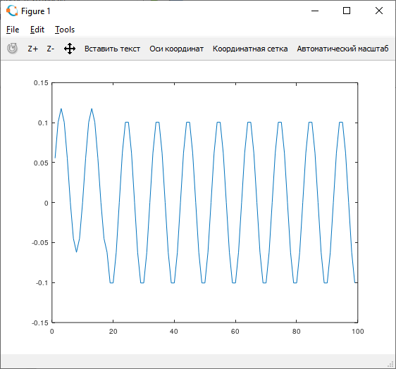
Рис.6 Выходной сигнал частотой 0.1 Гц
Таким образом, график отфильтрованного сигнала более прижат к оси абсцисс, чем исходный.
Далее подаём синусоидальный сигнал с единичной амплитудой sin(2𝜋𝑓𝑡) и подбираем такое занчение частоты, чтобы этот сигнал не проходил через фильтр, т.е. частота выходного сигнала не превышала 1е-6.
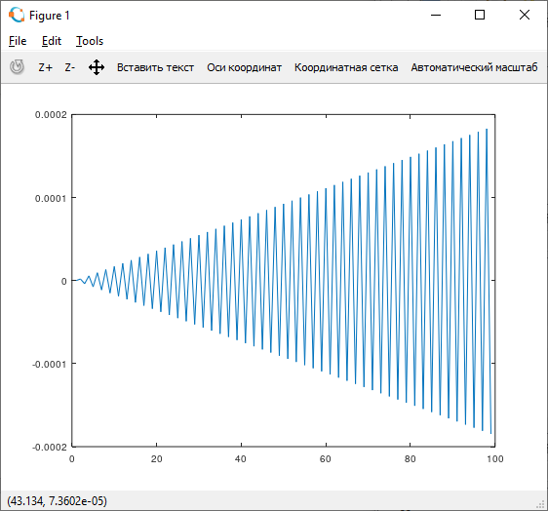
Рис. 7 Входной синусоидальный сигнал с частотой 0.4999997 Гц
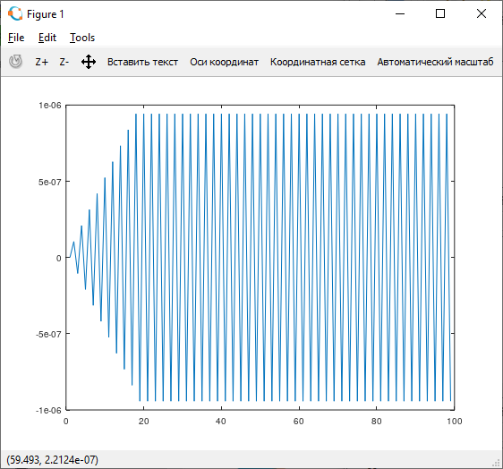
Рис. 8 Случай, при котором синусоидальный сигнал не проходит через фильтр (частота входного сигнала 0.4999997 Гц)
На Рис. 8 видно, что максимальная амплитуда при подобранном значении частоты не превышает значение 1е-6.
Задание 4.
Создайте ФВЧ на основе одного из созданных однородных фильтров и постройте его АЧХ, подав на вход этого фильтра одиночный импульс
Решение:
Формула для нерекурсивного фильтра нижних частот 𝑌(𝑛)= 1/𝐿$\sum_{l=0}^{L-1}{(}$−1)^{𝑙}∗(𝑥_{𝑛−𝑙}) . Пусть w = w′ − 0.5: 𝐴(𝑤)=1/𝐿*(sin(𝜋𝐿𝑤)/sin(𝜋𝑤)), таким образом, мы получили формулу для расчёта АЧХ нерекурсивного фильтра десятого порядка, выполняем расчёт АЧХ и строим его график.
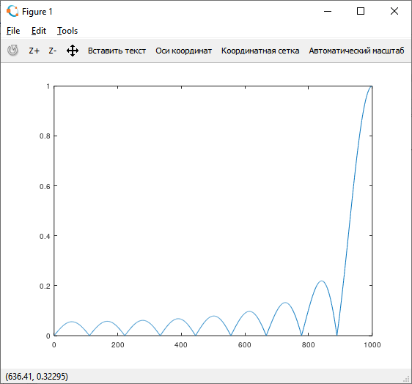
Рис. 9 График модуля теоретической АЧХ фильтра верхних частот.
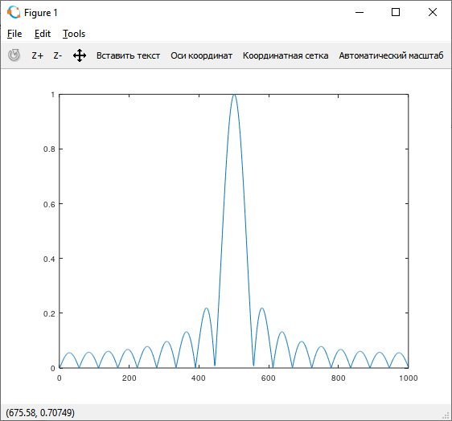
Рис. 10 График модуля АЧХ фильтра высоких частот.
Таким образом, теоретическая АЧХ совпала с экспериментальной.
Задание 5.
Исследуйте последовательное соединение фильтров. Для этого пропустите одиночный импульс дважды через один и тот же однородный фильтр (результатом будет триангулярный фильтр). Постройте импульсную характеристику триангулярного фильтра. Постройте в одних осях АЧХ триангулярного фильтра и однородного фильтра, из которого был создан триангулярный.
Решение:
Подключим 2 одинаковых однородных нерекурсивных фильтра 𝑌(𝑛)= 1/𝐿$\sum_{l=0}^{L-1}{(}$−1)^{𝑙}∗(𝑥_{𝑛−𝑙}). друг за другом, фильтруя второй системой выходной сигнал первой. Подадим такой системе единичный импульс. После этого мы сможем узнать АЧХ триангулярного фильтра и построить её график.
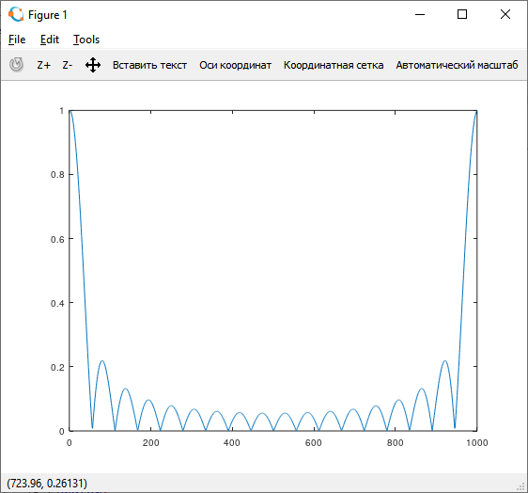
Рис.11 Модуль АЧХ однородного фильтра.
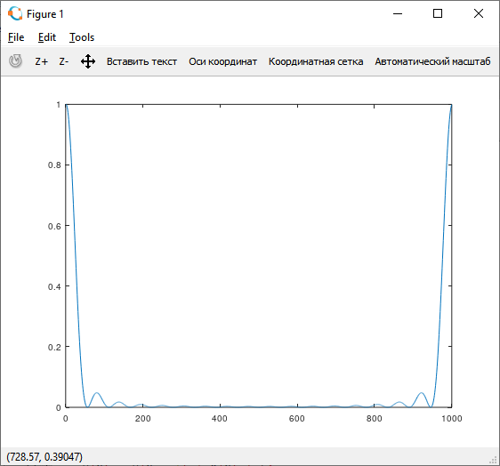
Рис.12 Модуль АЧХ триангулярного фильтра
Таким образом, в результате последовательного соединения двух однородных фильтров, образуется триангулярный фильтр, имеющий более плавный график модуля АЧХ.
Задание 6.
Проверьте работу однородного фильтра как подавителя шума.
Решение:
Для решения задачи возьмём рекурсивный фильтр (L = 131). В качестве входного сигнала будет wav-файл. После пропускания через фильтр должно произойти подавление шума.
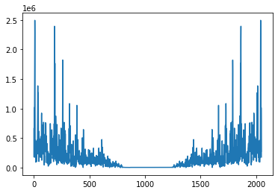
Рис. 13. Входной сигнал
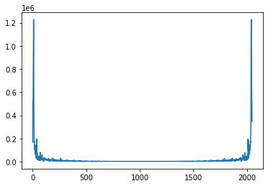
Рис. 14. Выходной сигнал, полученный после пропускания через фильтр
На графиках видно, что выходной сигнал имеет существенно меньше шума, чем входной сигнал (максимальная амплитуда уменьшилась примерно в 2 раза, а основная часть графика стала иметь более гладкие очертания).
Вывод:
В данной лабораторной работе мы познакомились с рекурсивными, не рекурсивными фильтрами и однородным фильтром. Научились использовать однородный фильтр как подавитель шума. Для построения графиков и реализации фильтра, я использовал программу Octave.

Приложение
Приложения к пункту 1
1.1. L = 16;
w = linspace(0, 0.5, 1000);
y = 0;
for l = 0:L-1
y += 1 / L * cos((2 * pi * w * l - pi * w * (L-1)));
endfor;
plot(abs(y));
1.2. L = 16;
N = 1000;
x = linspace(0, 0, N);
x(1, 1) = 1;
for n = 1 : N;
y(n) = 0;
for l = 0: L - 1;
if (n - l) > 0;
y(n) += x(n - l) / L;
endif;
endfor;
endfor;
plot(abs(fft(y)));
Приложения к пункту 2
2.1. L = 18;
for w = 1 : 1000;
y(w)= 1 / L * sin(pi * L * w / 2000) / sin(pi * w / 2000);
endfor;
plot(abs(y));
2.2. L = 18;
N = 1000;
x = linspace(0, 0, N);
x(1, 1) = 1;
for i = 1 : N;
if i==1;
y(i) = x(i) / L;
elseif (i > 1 && i <= L);
y(i) = y(i-1) + x(i) / L;
else;
y(i) = y(i-1) + (x(i) - x(i-L)) / L;
endif;
endfor;
plot(abs(fft(y)));
Приложения к пункту 3
3.1. L=18;
t=0:1:999;
x = cos(2*pi*0.1*t);
plot(x(1.19:100));
for i = 1 : 1000;
if i==1;
y(i)=x(i)/L;
elseif (i > 1 && i <= L);
y(i)=y(i-1)+x(i)/L;
else;
y(i)=y(i-1)+(x(i)-x(i-L))/L;
endif;
endfor;
#plot(y(1.19:100));
3.2. L=18;
t=0:1:999;
x = sin(2*pi*0.4999997*t);
plot(x(1.19:100));
for i = 1 : 1000;
if i==1;
y(i)=x(i)/L;
elseif (i > 1 && i <= L);
y(i)=y(i-1)+x(i)/L;
else;
y(i)=y(i-1)+(x(i)-x(i-L))/L;
endif;
endfor;
#plot(y(1.19:100));
Приложения к пункту 4
4.1. L =18;
for w = 1 : 1000;
a(w)= sin(pi * L * (w/2000-0.5))/sin( pi * (w / 2000-0.5)) / L;
endfor;
plot(abs(a));
4.2. L = 18;
N = 1000;
x = linspace(0, 0, N);
x(1, 1) = 1;
for n = 1 : N;
y(n) = 0;
for l = 0: L - 1;
if (n - l) > 0;
y(n) += (-1)^l * x(n - l) / L;
endif;
endfor;
endfor;
plot(abs(fft(y)));
Приложения к пункту 5
L = 18;
N = 1000;
x = linspace(0, 0, N);
x(1, 1) = 1;
for n = 1 : N;
if n == 1;
y(n) = x(n) / L;
elseif (n > 1 && n <= L);
y(n) = y(n - 1) + x(n) / L;
else;
y(n) = y(n - 1) + (x(n) - x(n - L)) / L;
endif;
endfor;
plot(abs(fft(y)));
for n = 1 : N ;
x(n) = y(n);
endfor;
for n = 1 : N;
if n == 1;
y(n) = x(n) / L;
elseif (n > 1 && n <= L);
y(n) = y(n - 1) + x(n) / L;
else;
y(n) = y(n - 1) + (x(n) - x(n - L)) / L;
endif
endfor;
#plot(abs(fft(y)));
Приложения к пункту 6
import wave
import matplotlib.pyplot as plt
import numpy as np
import scipy as sp

def split(arr,left,right):
l = len(arr)
for i in range(0,int(l*0.5)):
lc.append(samples[2*i])
rc.append(samples[2*i+1])

def filters(lc):
L = 131
y=[]
k=len(lc)
for i in range (0,k):
y.append(0)
summa=0
for l in range(0, L - 1):
if (i - l) > 0:
summa+=lc[i-l]/L
y[i]=summa
return(y)

fi = wave.open('test.wav', mode='rb')
qnt = fi.getnframes()
fr = fi.readframes(qnt)
samples = np.frombuffer(fr, dtype=np.int16)
lc=[]
rc=[]
split(samples,lc,rc)

spl = sp.fft.fft(lc)
plt.plot(abs(spl))
plt.show()
signal=filters(lc)
signa=sp.fft.fft(signal)
plt.plot(abs(signa))
plt.show()

